Министерство образования Республики Башкортостан
Муниципальное казенное учреждение
«Отдел образования администрации муниципального района Кармаскалинский район Республики Башкортостан»
Муниципальное образовательное бюджетное учреждение
средняя общеобразовательная школа с. Прибельский

Исследовательская работа

Частушки жителей с. Прибельский
Кармаскалинского района
Республики Башкортостан

Выполнили:
обучающиеся 7 а класса
МОБУ СОШ с. Прибельский
Сагитова Диана, Пирогова Ольга
Руководитель:
учитель русского языка и литературы
МОБУ СОШ с. Прибельский
Булатова Алия Данисовна

с. Прибельский, 2012

Содержание

- Введение 3
- Определение понятия и классификация частушек
§ 1. Определение понятия «частушка» 4
§ 2. Классификация и особенности частушек 5
- Анализ собранного материала 9
- Заключение 12
- Список использованной литературы 13
- Список приложений 14

Введение
Русская частушка – уникальный жанр русского народного словесно – музыкального творчества. Ничего подобного во всей мировой литературе нет! Поэтому и необходимо к ней особое отношение и внимание. Частушка - это короткие рифмованные лирические песенки разнообразного содержания.
Тема частушки очень актуальна.
Тема актуальна тем, что позволяет проявлять внимание молодого поколения к прошлому поселка, уважать прожитую жизнь старшего поколения сельчан, учиться у него умению веселиться, достойно скрашивать невзгоды и на фоне всего этого частушка выступает как хорошее средство воспитания молодежи.
Цель работы – познакомиться с частушками жителей нашего села.
Перед нами ставились следующие задачи:
- Проанализировать литературу о частушках;
- Выяснить, что такое частушка;
3. Изучить виды и особенности частушек;
4. Собрать частушки у односельчан;
5. Создать сборник частушек жителей нашего села.
Объект исследования: Частушки жителей села Прибельский.
Предмет исследования: Содержание частушек жителей нашего поселка.
Методы исследования: Анкетирование, исследование, изучение литературных и интернет - источников.
Практическая значимость: Результаты нашего исследования можно использовать при изучении предмета «История и культура Башкортостана».

Определение понятия и классификация частушек
§ 1. Определение понятия «частушка»
Частушки – короткие рифмованные лирические песенки разнообразного содержания. Термин «частушка» народного происхождения. Так они называются из-за быстрой, «частой» манеры исполнения. Это короткая русская народная песня, обычно юмористического содержания, передаваемая устно. Таким образом, частушка является элементом фольклора.
Текст частушки — обычно четверостишие, в котором рифмуются 2-я и 4-я строки (иногда перекрестно рифмуются все строки). Характерной чертой языка частушки является его выразительность и богатство языковых средств, часто выходящее за рамки литературного языка. Частушка часто исполняется под аккомпанемент гармони или балалайки.
«Частушка – произведение устной народной поэзии – четверостишие (или двустишие с двумя полустопами в каждом стихе) лирического или злободневного и шутливого содержания, исполняемое на определенный напев» - из толкового словаря Д.Н.Ушакова.
К формам частушки обращались многие известные поэты – С. Есенин, А.Блок; частушка оказала большое влияние на творчество А.Твардовского, В.Лебедева-Кумача. Выразительность частушки, ее образность и свежесть делают частушку одним из самых почитаемых народно - поэтических жанров. Вот, например, частушки, сочиненные С. Есениным:

Играй, играй, гармонь моя!
Сегодня тихая заря,
Сегодня тихая заря, —
Услышит милая моя. ‹1916›
Не хочу баранины,
Потому что раненый,
Прямо в сердце раненый
Хозяйкою баранины! ‹1922›

Частушка - неотъемлемая часть духовной жизни нашего народа. В ней ярко и образно прослеживаются все стороны жизни, все происходящие события - и горестные, и радостные.

§ 2. Классификация и особенности частушек
Являясь лирическим жанром, частушки, как лирические песни, сосредоточили внимание не столько на изображении явлений жизни, сколько на выражении отношения к ним. Одно из основных качеств лиризма частушек: они откликаются на самые животрепещущие проблемы жизни – будь то факты, явления социальной или бытовой жизни народа. Частушка всегда актуальна, современна и нередко злободневна. Объект изображения частушки – наиболее характерные, яркие, типичные факты, явления и приметы жизни. При этом предметный мир не детализируется. Частушки, как и лирические песни, должны были нравиться большинству, всем исполнителям и слушателям, иначе они быстро забывались. Обобщенность содержания как раз соответствовала этому требованию.
Четырехстиховые частушки – самый распространенный вид, они получили довольно широкое распространение. Есть шестистиховые и восьмистиховые частушки, которые записывались редко, вероятнее, из-за большого размера. Исследователи считают, что эти частушки в основном входили в репертуар мужчин:
Тятька по миру ходил,
Мне гармонию купил!
Ты, гармошка-матушка,
Лучше хлеба-батюшки:
Я в гармошку поиграл –
Три дня горя не видал!
Являясь словесно-музыкальным жанром фольклора, частушки в различных районах России исполняются на разные мотивы, что нашло отражение в их названиях: саратовские, тамбовские, рязанские, воронежские и др. Исполнение частушек – особое пение. Оно близко к речитативу, говорку, выкрику. Ряд частушек во время исполнения сопровождается приплясыванием. На первом плане в них плясовой ритм, такие частушки называются плясовыми:
Мои ноженьки –
Из дороженьки:
Сейчас пришли –
Плясать пошли!
Частушки – импровизационный жанр фольклора. Это объясняется, с одной стороны, особенностями содержания (они злободневны, откликаются на самые актуальные проблемы современной действительности), с другой – условиями исполнения. Частушки всегда исполняются в присутствии слушателей. Их небольшой размер, потребность ответить тут же на задевшую за живое частушку частушкой же требуют от певцов импровизации. Поэтому частушки нередко рождаются в момент исполнения – как экспромт.
Временем рождения частушек как особого жанра фольклора можно считать вторую половину 19 века. Они активно бытовали как в крестьянской, так и в рабочей среде, органично соединив в себе фольклорные и литературные традиции.
Исследовав различные источники с текстами частушек, можно отметить, что частушка рождалась на все события, которые происходили в жизни народа. Их активному бытованию способствовали чаще всего изменения в социально-бытовой жизни народа. Проанализировав разные тексты, можно классифицировать частушки, но очень условно. На наш взгляд, можно определить такую тематику частушек: крестьянские, рабочие, солдатские, свадебные, о женской доле, трудовые, военные, социально-политические, спортивные, праздничные, школьные.
Частушка имеет свои особенности. Опишем их.
Пропуск букв в словах. Например:
Не отдай меня, мамаша, Ах, милка моя,
На чужую сторону, Кака` ласковая -
Не умею блины печь, Через речку меня
Расколю я сковроду. Перетаскивала.
Добавление лишних букв. Например:
Не ходите, девки, замуж
Не за милыих дружков,
Лучше в речке утопиться
Со крутых со бережков!
Неполнозвучие рифмы частушки. Например:
Не ходи ты мимо двору -
Пусть спокойно люди спят.
Меня маменька ругает,
Не велит с тобой гулять.
Искажение слов. Например:
Мой муж - арбуз, Меня мать ругая,
А я его дыня. И отец ругая.
Он меня вчера побил, А за что же ругая?
А я его - ныня. Растёт пуза другая!
Свободное обращение с ударением. Например:
Что ты, милый, редко ходишь?
Редко, наредко, редко!
Через редкое свиданье
Позабыть тебя легко.
Вариантность частушек. Например:

Мы сидели с милкой рядом,
Толковали горячо:
Она выбила мне зубы,
Я ей вывихнул плечо.

Мы с милёночком сидели,
Обнимались горячо:
Я ему сломала руку,
Он мне вывернул плечо.

Употребление ненормативной лексики. Но не стоит заострять внимание на таких словах, придавать им оттенок вульгарности. Конечно, в печати эти слова следует сокращать или заменять многоточием.
Итак, можно выделили следующие особенности частушек: пропуск букв в словах, добавление лишних букв, неполнозвучие рифмы частушки, искажение слов, свободное обращение с ударением, вариантность частушек, употребление ненормативной лексики.

Анализ собранного материала
Сбор и фиксация частушек проводилась в период с 1.11.2011 по 21.11.2011 г.г. В целом опрошено 10 человек и зафиксировано 152 частушки. Сведения об исполнителях находятся в приложении.
Частушки необычайно разнообразны по своему содержанию. В отличие от традиционных лирических песен, в которых тема семейных отношений занимает центральное место, в частушках эта тема затрагивается сравнительно редко. Частушка – жанр молодежный. Поэтому неудивительно, что главными ее героями являются парень и девушка, а большинство частушек посвящено теме любви.
По своей ритмике частушки разнообразны. Ритм зависит от музыкального наигрыша, под который они исполняются, обусловлен видом пляски, которую они сопровождают.
Содержание исследованных частушек позволяет выделить основные
темы: частушки о любви и любовных страданиях, частушки о гармонисте и гармони, частушки о жизни в колхозе и «забавах» молодежи в деревне, частушки на военную тему; частушки о политике; заключительные частушки.
Самой широкой темой частушек является тема любви и любовных страданиях, где в одного парня влюбляются сразу две девушки и ему приходится выбирать с кем остаться девушка страдает, но вида не подает, а наоборот высмеивает его, не смотря на запреты матери, старались сбежать на свидание к любимым.
Следующая группа частушек – о гармонисте, его мастерской игре на гармони и чувствах, которые они вызывают. Гармонист «развеселый будет зять», первый парень на деревне, следовательно, к нему повышенное внимание, желание завлечь его. Хотя говорят, что гармонисты «на любовь непрочные», все равно в них влюбляются, страдают. Другие же просят не беспокоиться гармониста: не полюбят. Игра на гармони – спасение от скуки, снимает усталость, помогает гармонисту выбрать невесту, это сила, которая оставляет без ужина. Естественно, что и труд гармониста вызывает уважение и сочувствие со стороны слушающих.
Группа частушек о жизни в колхозе и «забавах» молодежи в деревне отразила жизнь в колхозе и взаимоотношения людей на селе. Молодежь - основной помощник партии на селе. Ребята осваивают колхозную технику (тракторы, комбайны, машины), девушки тоже желают оседлать «железного коня», чтобы быть рядом и наравне с милыми. Труд колхозника бесконечный, стоять некогда, но девчатам хочется видеть своих ребят .
Отношения молодежи друг к другу, к местной власти, к жителям села отражены во многих частушках. Чрезмерное увлечение работой вызывают подозрительную насмешку, халатность – язвительность.
Призыв партии выполнять и перевыполнять план высмеивается в частушке, в борьбе с индивидуальным хозяйством. Порицается бабенками бригадир, что не пускает жену работать в колхоз, отказываются работать в колхозе и другие, потому что бригадир не ценит труд до седьмого пота
Сельские заботы мешают порою устроить личную жизнь. Отдельная лексика позволяет передать деревенский пейзаж, представляющий собой неглубокую речку, колхозные поля с рожью, целинные земли.
Еще одну группу составляют частушки на военную тему. В них передана грусть расставания солдата с любимой, родными, чувства любви родных к солдату, показан обряд становления солдатом, боевая готовность к службе в армии, чувство тоски по родной стороне, по любимой; высмеиваются ухаживания военных, спасает солдат полевая кухня.
Актуальной темой частушек считается тема политики. Идет борьба за президентское кресло, высмеивается поведение депутата в думе, мечта всех деревенских жителей это газ, но, по-видимому, газа не дождаться, высмеиваются злостные неплательщики за энергию и газ.
«Заключительные» частушки, исполняемые в самом конце частушечного выступления, составили отдельную группу. Выступление зрительно и интересно на слух, поэтому заключительная частушка готовит слушателей к достойному оцениванию.
Самым интересным фактом нашего изучения частушек родного села явилось то, что наряду с традиционными темами частушек, которые выделяют многие исследователи, можно выделить еще и частушки, посвященные нашему молочному заводу, времени его стройки. Завод нашего поселка – это «центр» села. Почти половина жителей села трудятся на нем. И, естественно, люди стали сочинять частушки, посвященные ему. Например:
В годы трудные страна
В сахаре нуждалася,
И поэтому у нас
Стройка зарождалася.

Заключение
Частушки – короткие рифмованные лирические песенки разнообразного содержания. Термин «частушка» народного происхождения. Так они называются из-за быстрой, «частой» манеры исполнения. Это короткая русская народная песня, обычно юмористического содержания, передаваемая устно.
На наш взгляд, можно определить такую тематику частушек: крестьянские, рабочие, солдатские, свадебные, о женской доле, трудовые, военные, социально-политические, спортивные, праздничные, школьные.
Проанализировав тексты частушек, мы выделили следующие особенности частушек: пропуск букв в словах, добавление лишних букв, неполнозвучие рифмы частушки, искажение слов, свободное обращение с ударением, вариантность частушек, употребление ненормативной лексики.
Содержание исследованных частушек позволяет выделить основные
темы: частушки о любви и любовных страданиях, частушки о гармонисте и гармони, частушки о жизни в колхозе и «забавах» молодежи в деревне, частушки на военную тему, частушки о политике, заключительные частушки, частушки, посвященные нашему заводу.
Изученнные нами частушки показали, что они отражают быт, жизненный уклад, обычаи, природу родного края. Убедились в этом на конкретных примерах частушек, собранных и записанных у односельчан. Отчего получили огромное удовольствие не столько от результата своей работы, сколько от общения с пожилыми людьми. Многое узнали об их жизни, об их увлечениях в те далекие годы, когда не было ни телевизора, ни магнитофона и даже радио. Надеемся, что наше исследование многих заинтересует. В дальнейшем будет пополняться наш сборник, и наш работа по сбору фольклора своего села только начинается.

Список использованной литературы
1. Кравцов Н.И., Лазутин С.Г. Русское устное народное творчество: Учебник для фил. Спец.- 2-е изд., испр. и доп.- М.: Высш. шк., 1983.
2. Краткий этимологический словарь русского языка. Под редакцией С.Г. Бархударова – М., «Просвещение», 1971.
3. Орфографический словарь русского языка: Под редакцией С.Г. Бархударова и др. – 24 изд., М.: Рус. яз., 1986.
4. Орфоэпический словарь русского языка: Произношение, ударение, грамматические формы/ С.Н. Барунова; Под редакцией Р.И.Аванесова М.: Рус.яз., 1987.
5. Энциклопедический словарь юного литературоведа/ Сост. В.И. Новиков. - М.: педагогика, 1988.
6. Даль Владимир Иванович. Толковый словарь живого великорусского языка
7. сайт http://russia.rin.ru/
8. В. И. Симаков. Сборник деревенских частушек. П. 1913.
9. Сборник великорусских частушек. Под редакцией Е. Н. Елеонской.

Список приложений
- Приложение №1 (Сведения об исполнителях)
- Приложение № 2 (Тексты частушек жителей с. Прибельский)
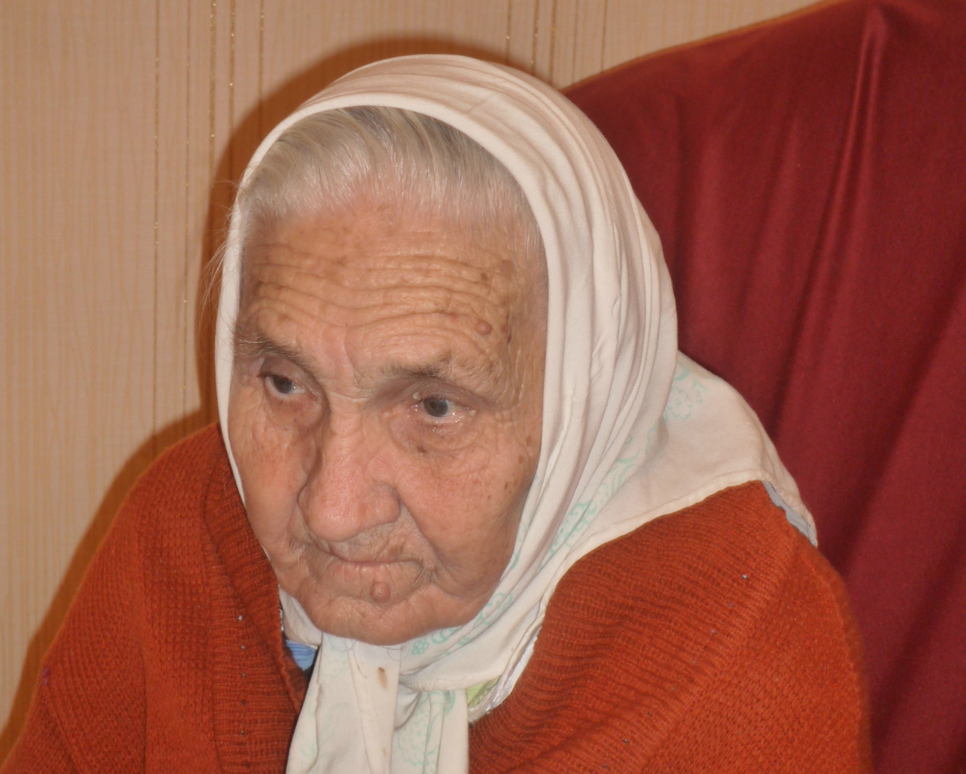

Озолина Вера Анатольевна, 1926 г.р.
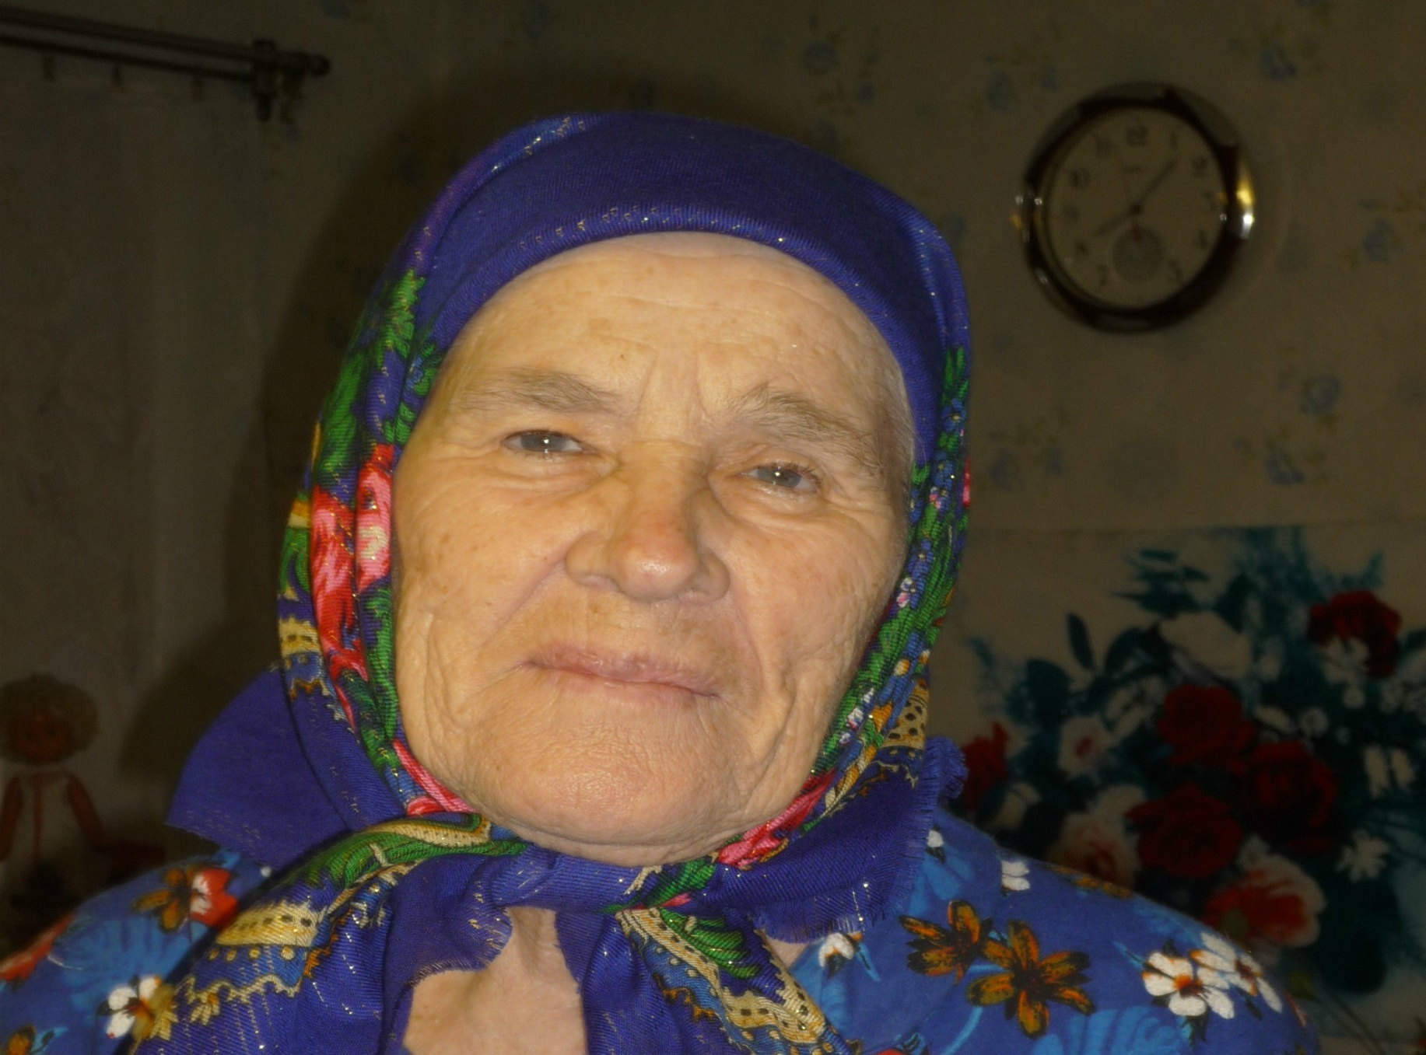

Ведерникова Зинаида Федоровна, 1932 г.р
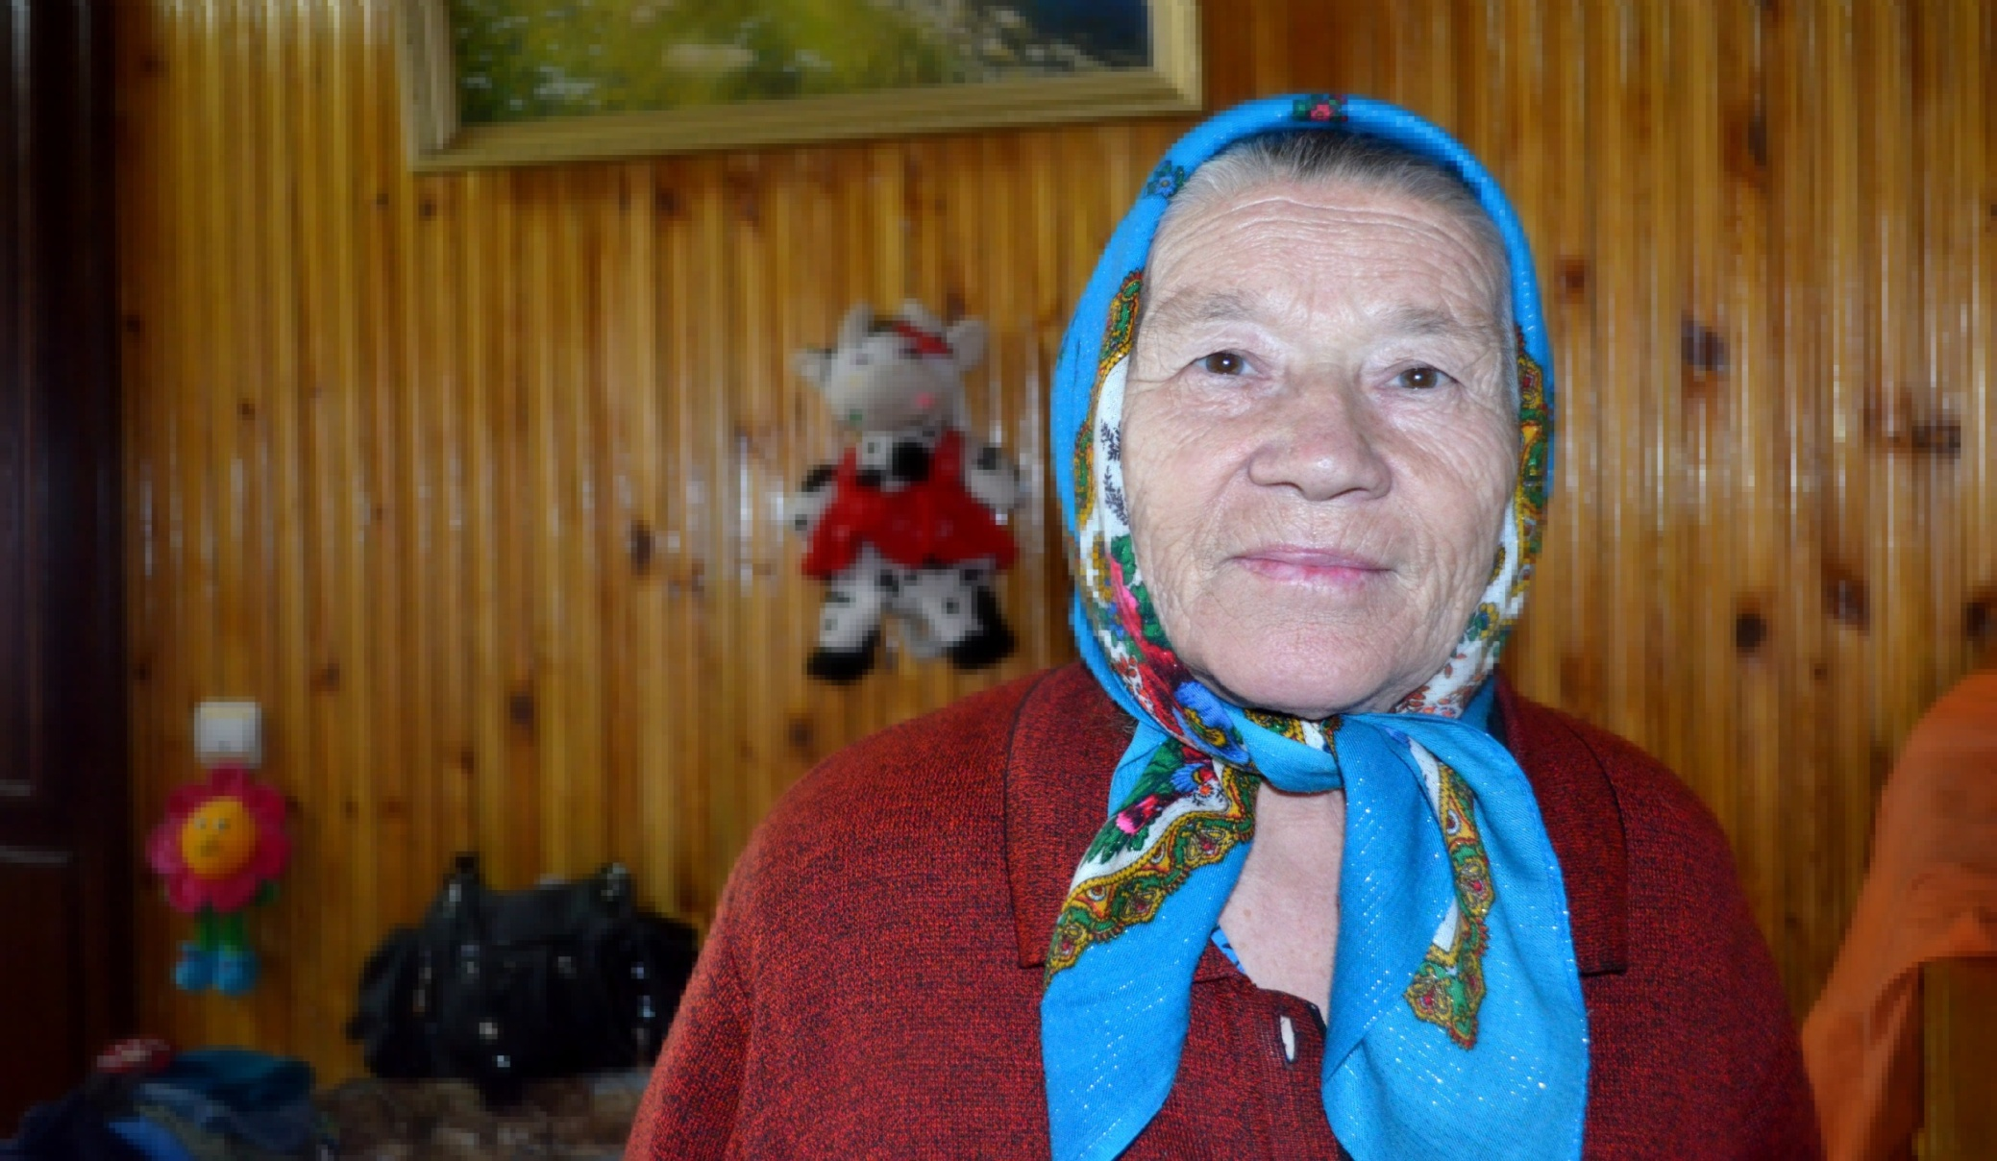

Абдульманова Аниса Габдулхадыевна, 1933 г.р.
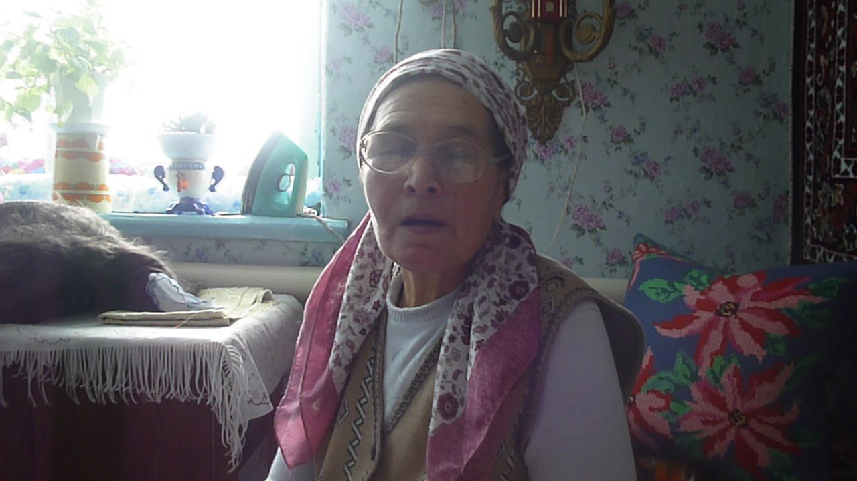

Файзулина Насима Файзрахмановна, 1946 г.р.
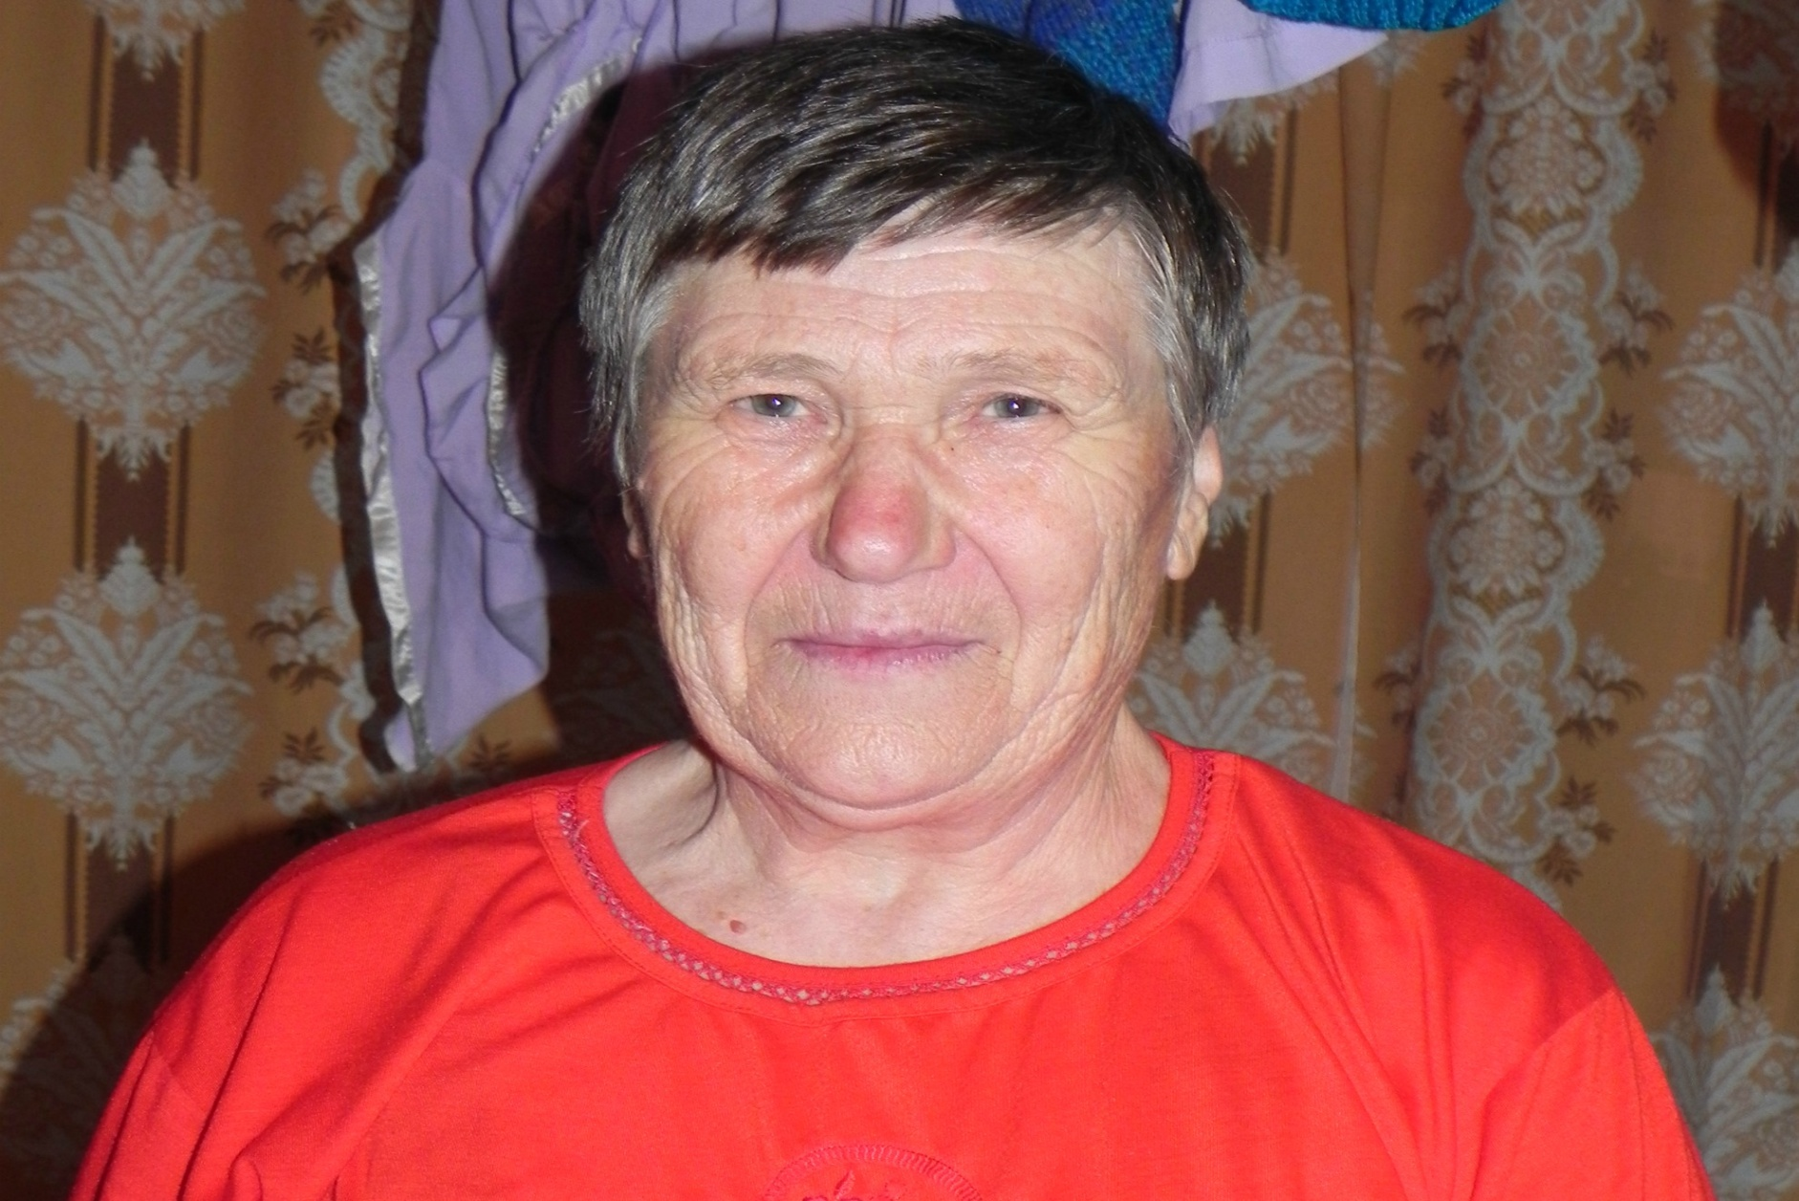

Лисовская Лидия Антоновна, 1937 г.р.

Сборник частушек
жителей
с. Прибельский
Кармаскалинского района
Республики Башкортостан

О любви

1.Ой, ох не дай бог
Кого я любила.
По морозу босиком
Я к нему ходила.

2. Меня милый не целует,
Только обещается.
А любовь без поцелуев
Строго воспрещается!

3. Я не сам, она сама
Скамеечку поставила.
Я не сам, она сама
Любить её заставила.

4. На горе стоит береза
Тонкая, гибучая.
У миленочка глаза,
Как крапива жгучая.

5. Я не Пушкин, не Крылов
Не могу писать стихов.
Вся история моя
В двух словах: « Люблю тебя».

6. Подружка моя,
Выходи на парочку.
Выходи, не подведу
Любимую товарочку.

7. Валенки, валенки,
Не подшиты стареньки.
А чем валенки подшить,
Лучше к миленькой сходить.

8. Меня сватал конопатый
И рябой наперебой.
Конопатого – лопатой,
А рябого – кочергой.

9. Я свое соперницу
Отвезу на мельницу.
Променяю на муку
И лепешек напеку.

10. Я свою соперницу
Где – нибудь ухлопаю.
Принудиловку дадут –
В колхозе отработаю.

11. На горе стоит больница,
Я пойду туда лечиться.
Доктор спросит: « Чем больна?»
«Семерых люблю одна.»

12. Мама, чаю, мама, чаю
Из большого чайника.
Я не выйду за простого-
Выйду за начальника.

13. Я любила лейтенанта,
Лейтенант меня любил.
Корова бросила доиться,
Лейтенант меня забыл.

14. За цыгана выйду замуж,
Будут цыганяточки,
На широком чистом поле
Поставлю палаточки.

15. Цыганка раз, цыганка два,
Цыганка три, четыре, пять,
Научи меня, цыганочка,
Глазами завлекать.

16. Гармонист, гармонист,
Ты меня не бойся.
Я любить тебя не буду,
Ты не беспокойся.

17. Говорила я ему:
«Брось законную жену,
Брось законную жену,
Возьми меня, молоду».

18. Ох, милый мой,
Лезь в печь головой.
Там пышки, лепешки,
Поужинаем с тобой.

19. Через речку быструю
Я мосточек выстрою.
Ходи, милый, ходи мой,
Ходи летом и зимой.

20. А мне милый изменил,
Я и, дура, плакала.
Со вторым пошла гулять-
Любовь одинакова.

21. Ах, что это за любовь,
Ну и где ее берут?
На полях ее не сеют,
На лугах ее не жнут.

22. Я свою соперницу
Отведу на мельницу.
Накажу я мельнику:
«Мели ее на муку».

23. Я бывала балова,
С хорошими гуляла.
А теперь уж я такое:
Не хорошее, не плохое.

24. Вон идет, вон идет,
Издали узнала.
Этот самый милый мой,
С которым я гуляла.

25. Мы с миленочком расстались:
Он домой, и я домой.
Заросла наша тропиночка
Зеленою травой.

26. Ах, бывало, милый спросит:
«Как, Наташенька, дела?»
А теперь я не услышу
Его ласковы слова.

27. Ах, соперница моя,
Из травы, не видно.
Кабы стоила меня,
Не было б обидно.

28. У меня миленков тридцать,
Все из разных деревень.
Один ходит в воскресенье,
Двадцать девять каждый день.

29.Трактор – черт, трактор - черт
Тракторист чертеночек.
Трактор мучает поля,
Тракторист - девчоночек.

30. Мы с подружкой дружно жили
Из окна в окошечко,
Одного вдвоем любили,
Серчали немножечко.

31. Говорила: «Не заплачу
По тебе, мой дорогой».
А теперь же слезы льются,
Как на реченьке, водой.

32. Вышла курица на улицу,
Кричит: «Тара-Тара».
Не форсите, стары девки,
Вас порубят на дрова.

33. На кусту сидит ворона,
Кормит вороненка.
У какой-нибудь разини
Отобью миленка.

34. Я иду горой, горой,
А мать качает головой:
«Нагулялась, моя дочка,
А теперь идет домой».

35. Приезжали меня сватать
На кривой кобыле.
Все приданое забрали,
А меня забыли.

36. Ох, милка моя,
Какая ласковая!
Через воду на спине
Перетаскивала .

37. Ох, милка моя,
Какая ласковая!
Из окошечка лепешки
Мне вытаскивала.

38. Кудри вились, опустились
На широкое плечо.
В озорного гармониста
Я влюбилась горячо.

39. Если, милый, меня бросишь,
Ошибешься, дорогой.
На лицо я некрасива-
Мой характер золотой.

40. Что ж ты, милый, редко ходишь,
Свидания заочные?
Говорят, что гармонисты
На любовь непрочные.

41. Я у тополя потопаю,
У дуба постою.
Я у милого миленочка
Прощенья попрошу.
42. Говорил мне Ванечка:
«Расти, моя Танечка».
А я росла, старалася
И Ване не досталася.

43. У подруженьки моей
Вьются кудри до бровей.
Ухажеров у ней много,
Но и дури много в ней.

44 .Мой муж – арбуз,
А я его дыня.
Он меня вчера побил,
А я его ныне.

О политике

1.Депутаты выступают
Кому верь, кому не верь
Друг на друга бочку катят
И дерутся за портфель.

2 .Президентом стать хочу
До Кремля добраться
Хоть с экрана на весь свет
Сладко улыбаться.

3. Дорогой наш президент
Мы с тобою тезки
Тебя Володею зовут
А меня Сережкой.

4. С полки вазочка упала
Чистая хрустальная
Путина мы полюбили
Как родного Сталина.

5. Если б я попала в думу
Я бы тоже подрался
Жириновскому конечно
Низа что б не поддался.

6.Чтоб чаи гонять зимой
Надо думать головой
Президент издал указ
«Хочешь чай - плати за газ!»

7. Приготовься, друг, к зиме
Чтоб прошла она в тепле
Не транжирь и не кути
А за газ ты заплати.

8.Дровами чтобы не топить
Надо газ нам проводить
С газом – свет, тепло, уют
В каждый уголок придут

9.С газом будет тебе дом
Как тепло, уютно в нем
Только помни каждый раз
Вовремя платить за газ.

10.У Российского народа
Не житьё, а прямо рай
Если нету огорода
То ложись и помирай.

11.У Чубайса денег много
Хоть прислал бы миллион
Я куплю себе цепочку
Позолоченный кулон.

12. Говорят, я боевая,
Бойкая отчасти
Такой надо боевой
При Советской власти.

13. Президентом хочет стать
Владимир Жириновский
Не поможет ему в этом
Даже Кашпировский.

14. В магазине просто рай
Все что хочет, выбирай
Мы в них ходим как в музеи
И на цены все глазеем.

15. По телевизору у нас
Разные программы
Пять минут кинопоказ
Пол часа реклама.

16. Растяну гармонь пошире,
Пусть девчата подпоют
Чтобы знали все на свете
Как колхозники живут.

17. Как на нашем сельсовете
Красный флаг алеется.
Так на нас, на молодежь,
Партия надеется.

18. Купи, мама мне на платье
Постарайся кумачу
С комсомольцем играть буду
А с другими не хочу.

19. Дорогой мой Ванечка,
Я тебе не парочка
Ты кулацкий подпевала
А я пролетарочка.

Заключительные

1. Дружно все мы так старались
Для вас пели как могли
А теперь мы вас попросим
Чтобы вы похлопали.

2. Дружно все мы так старались
Для вас пели как могли
А теперь мы вас попросим
Чтобы вы похлопали.

3. Все частушки мы пропели
И садимся в решето
Уезжаем за границу
За частушками ещё.

4. Мы частушки вам пропели
Хорошо ли плохо ли
А теперь мы вас попросим
Чтобы вы похлопали.

5. Мы частушки вам пропели
Рассказали все про вас.
А ещё сказать хотели
Мы ребята просто класс.

6. Мы частушки вам пропели
А как пели хорошо
Если вам не надоели
То готовы петь ещё.

О гармонисте и гармони

1. Разверну гармонь пошире
Пусть летят над всем Уралом,
И частушки запою
Славя Родину мою

2. Хорошо гармонь играет
Гармонисту хорошо
Если б я играть умела
Заменила бы его.

3.Не хотела я плясать.
Стояла, стеснялася.
Как гармошка заиграла,
Я не удержалася.

4. Хватит, хватит нам плясать,
Хватит, позабавились.
У младого гармониста
Руки позамаялись.

5. Под веселую гармошку
Я пою, не устаю.
Тридцать лет уже пропела,
Еще сорок пропою.

6. Под гармошку новую
Не вешай, милый, голову.
Да если я не черноброва,
Ищи чернобровую.

7. Не судите вы меня,
Я же не осуждена.
Как гармошку я услышу,
Остаюсь без ужина.

8. Гармониста полюбила,
Поругала меня мать:
«Не ругай меня, мамаша,
Ох, веселый будет зять!».

9. Под гармошечку твою
Я никак не пропою.
То ли ты не так играешь,
То ли я не так пою.

10. Хорошо гармонь играет,
Только миленький не мой.
Всю бы ночь с ним простояла,
Не подумала б домой.

11. Хорошо гармонь играет,
Только ручкам тяжело.
Если б я играть умела,
Заменила бы его.

12. Гармониста я любила,
Гармониста тешила.
Гармонисту на плечо,
Сама гармошку вешала.

13. Я на Ванину гармошечку
Навешаю сирень,
Чтобы Ванина гармошечка
Играла веселей.

14. Гармонист, гармонист,
Не гляди глазами вниз.
Гляди прямо на меня,
Завлекать буду тебя.

15. Гармонист, гармонист
Белые ручоночки.
Не тебя ли, гармонист,
Любят все девчоночки!

На военную тему

1. Ах ты, Гитлер – оборванец,
Зачем начал воевать?
Молодых ребят побили,
Девки стали горевать.

2.Ты военный, ты военный,
Ты военный непростой.
Ты на западе женатый,
На востоке холостой.

3. Врозь фашисты побежали
Через балки, через рвы
Словно зайцы наступали,
Удирали, словно львы.

4.Запрягай-ка, тятька, тройку
И в середку воронка.
Провожайка - мамка, в армию
Последнего сынка.

5. По дорожке, по шоссейке
Пойдут меня провожать.
Пойдут братья мои, сестры
И пойдет родная мать.

6.Высоки Карпацки горы,
Я зачем туда пошел?
Задушевного товарища
Убитого нашел.

7.Ой, гора, гора малинова
А на той горе убили милого.
Убили милого, крест поставили,
Меня, девчоночку, страдать заставили

8. Дорогого провожала
Со слезами воевать
Наказала беречь землю
Как свою родную мать.

9.Ты, подруга моя мила,
Давай горе горевать
Твоего миленка взяли
Моему не миновать.

10. Пойду – выйду на мосток
Посмотрю я на восток
Не идет ли милый мой
Из Красной Армии домой.

11. Мы с миленочком расстались
В тот военный вечерок
Наши слезоньки катились
Как весенний ручеек.

12. Паровоз пары пускает,
По дороженьке бежит.
Собираются ребята
В Красной армии служить.

13. Эх, яблочко,
Да щепки красные
Будем русскую плясать
На Берлинской трассе мы!

О колхозе

1. Рожь высокая поспела
Овес наливается
Мой миленок – комбайнер
На всю область славиться.

2.Мой миленок бригадир,
Сердечко волнуется
Его первая бригада
С моей соревнуется.

3. Мы с подружкою вдвоем
Трактор в поле поведем
Сговорились по секрету
Что ребятам нос утрем.

4. Балалайка тренькай, тренькай
Не угнаться нам за Фенькой
Платье новое на ней
Полна книжка трудодней.

5. Солнце светит ярко- ярко
Я примерная доярка
Мой миленок – гармонист
Он в колхозе тракторист.

6. Ты миленок, не гордись
Что в колхозе тракторист
Я сама десятый год
Бригадир – животновод.

7. Перед зеркалом стояла,
Наглядеться не могла
На свои наряды новы
Что в колхозе нажила.

8. Я на курсах получила
Звание шофера
Возьму милого к себе
В качестве стажера.

9. Трактор пашет, трактор пашет,
Тракторист платочком машет.
Ты давай-ка не маши,
А на тракторе паши.

10. Я надену бело платье
И пойду на тот конец.
Бригадира не боюся,
Председатель мой отец.

О нашем заводе

- В годы трудные страна
В сахаре нуждалася,
И поэтому у нас
Стройка зарождалася

- На пустом открытом месте
Вглубь родной Башкирии
Поручили нам построить
Первенец Башкирии

- Этот первенец страны
Наши люди возвели.
Сколько силы приложили
Пока сахар получили.

- Там, где топливо носили
Пролегала тропочка
А теперь носилки эти
Заменила кнопочка.

